

国泰新点软件股份有限公司

地址：张家港市杨舍镇江帆路8号**(http://www.epoint.com.cn)**

电话：0512-58188537

**承德市政府采购**

**交易乙方操作手册**

**目录**

一、 公共模块概述 3

1.1、 登录交易平台 3

1.2、 最新消息 5

二、 系统前期准备 5

2.1、 驱动安装说明 5

2.1.1、 安装驱动程序 5

2.2、 证书工具 8

2.2.1、 修改口令 8

2.3、 检测工具 8

2.3.1、 启动检测工具 8

2.3.2、 系统检测 9

2.3.3、 证书显示 10

2.3.4、 签章显示 10

2.4、 浏览器配置 12

2.4.1、 Internet选项 12

2.4.2、 关闭拦截工具 15

三、 政府采购 16

3.1、 招标公告 16

3.1.1、 公告详情 16

3.1.2、 文件下载 17

3.2、 我的项目 20

3.2.1、 项目详情 20

3.2.2、 项目流程 21

3.2.2.1、 邀请书确认 21

3.2.2.2、 修改项目联系人 23

3.2.2.3、 邀请书确认 24

3.2.2.4、 交易文件下载 26

3.2.2.5、 答疑文件下载 27

3.2.2.6、 提问 28

3.2.2.7、 中标通知书查看 29

3.2.3、 中标项目 29

1. **公共模块概述**
   1. **登录交易平台**

**前提条件：**

1、投标单位已经开通了账号。

2、投标单位完成了基本信息的录入，并且省中心已经审核通过。

**操作步骤：**

1、打开河北省公共资源交易公共服务平台<http://publicservice.hebpr.cn/PublicService/memberlogin/memberLogin>

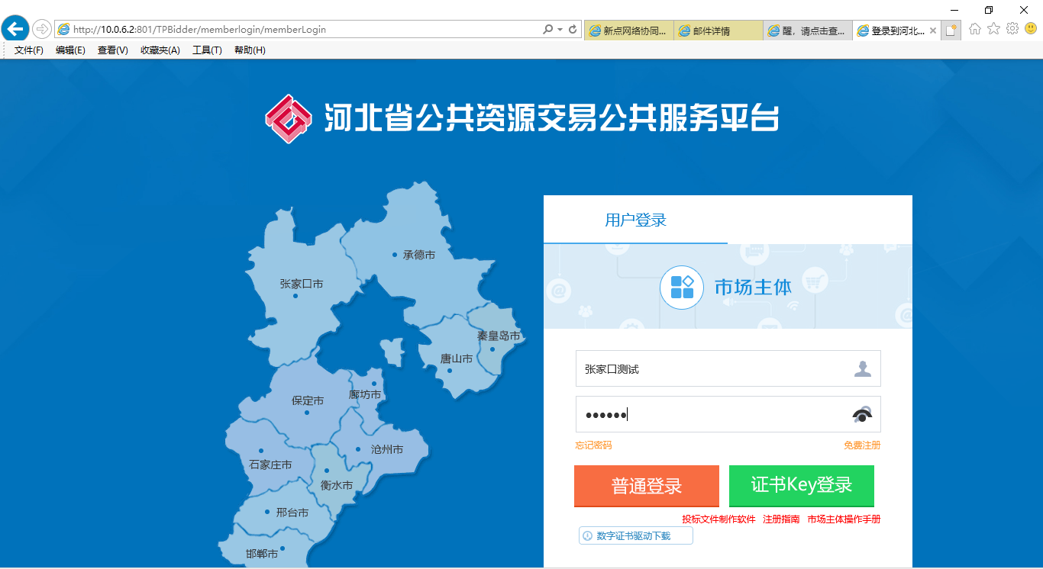

2、输入用户名和密码，点击“登录”。（如果有CA证书，则插入CA证书，并点击证书登录）。

3、成功登录后，选择承德市（政府采购），同时如有身份选择，请点投标单位，如无则直接进入承德市交易平台。

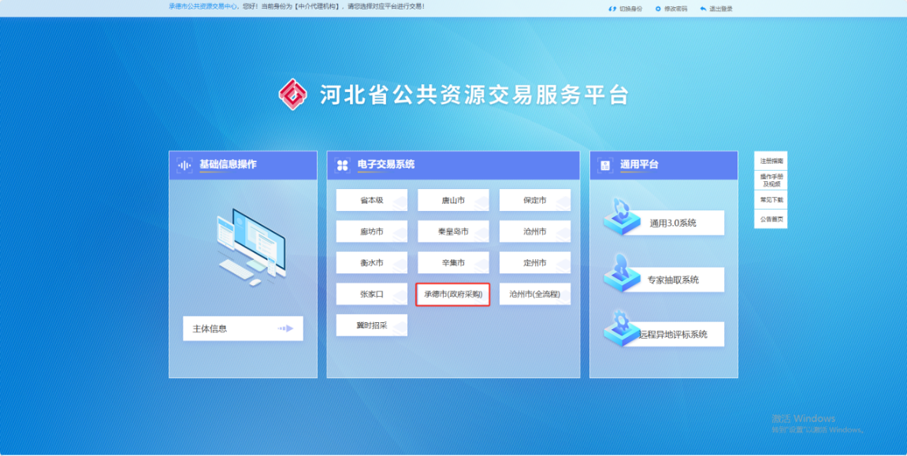

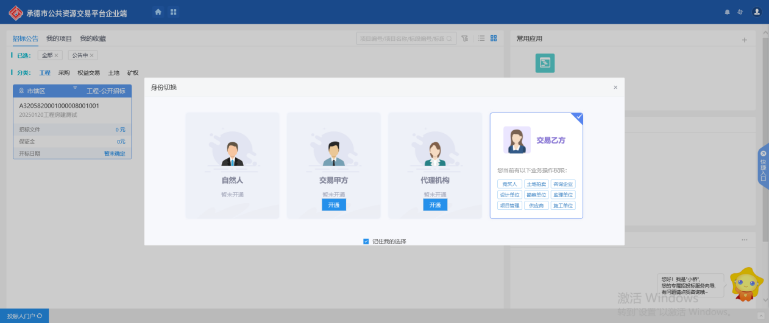

1. 点击角色可以完成切换

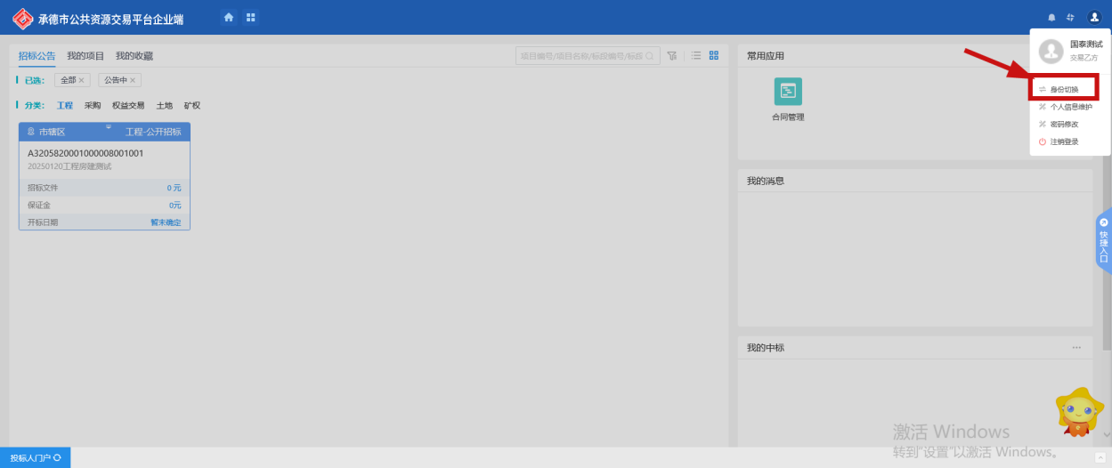

* 1. **最新消息**

“最新消息”功能，如中标通知书、异议通知、招标结果通知书等消息推送到此栏目查看具体内容。

**功能说明：**

1、接收通知信息。

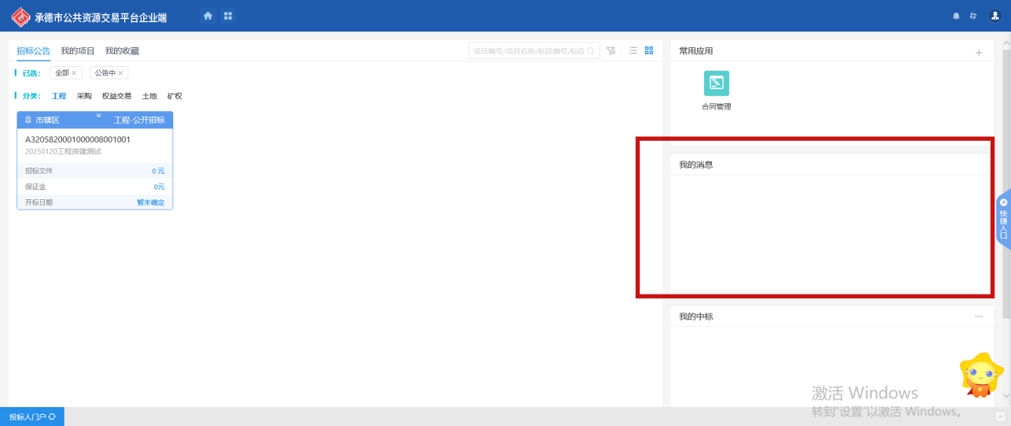

1. 点击信息标题，可以进入查看信息具体内容。

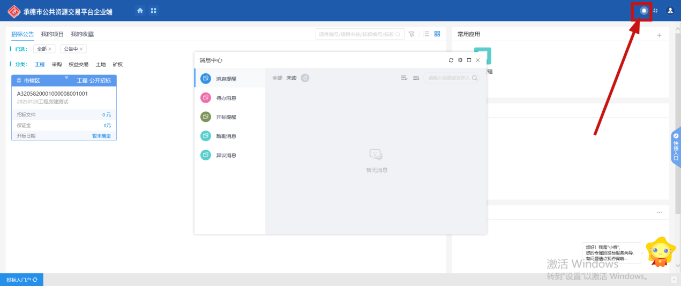

1. **系统前期准备**
   1. **驱动安装说明**
      1. **安装驱动程序**
2. 登陆首页，下载驱动。

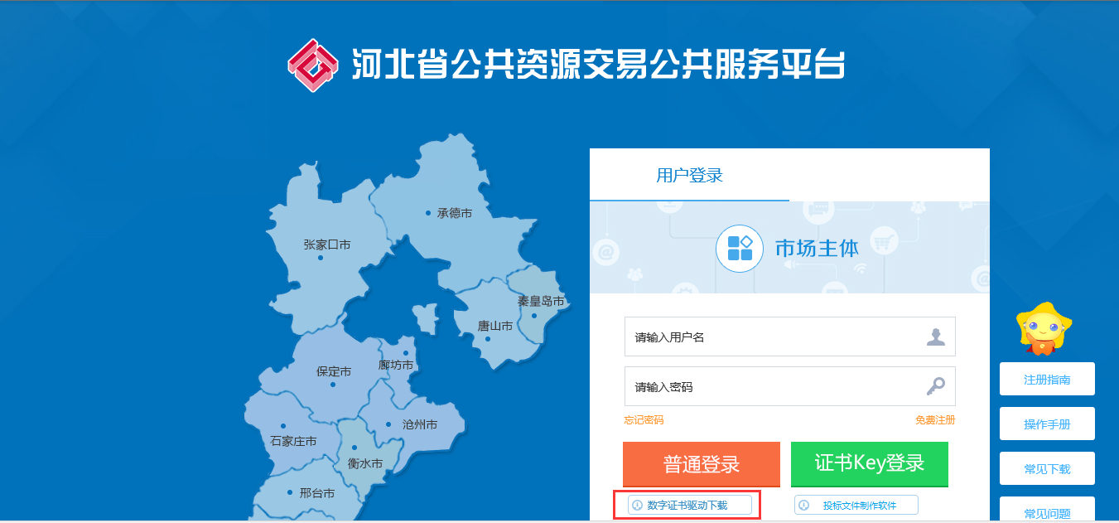

1. 关闭360等杀毒软件，关闭IE浏览器，右键点击安装程序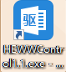，选择以“管理员运行”进入安装页面。

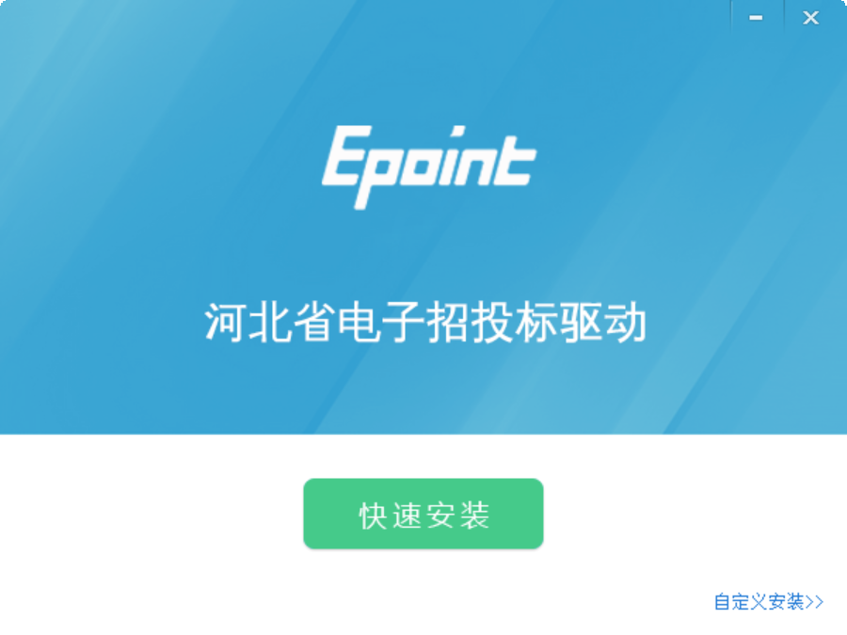

2、点击“快速安装”，进入安装页面。如果提示“.....IE程序正在运行......”点击确定即可。也可以选择自定义安装，选择一个路径后，点击“立即安装”。

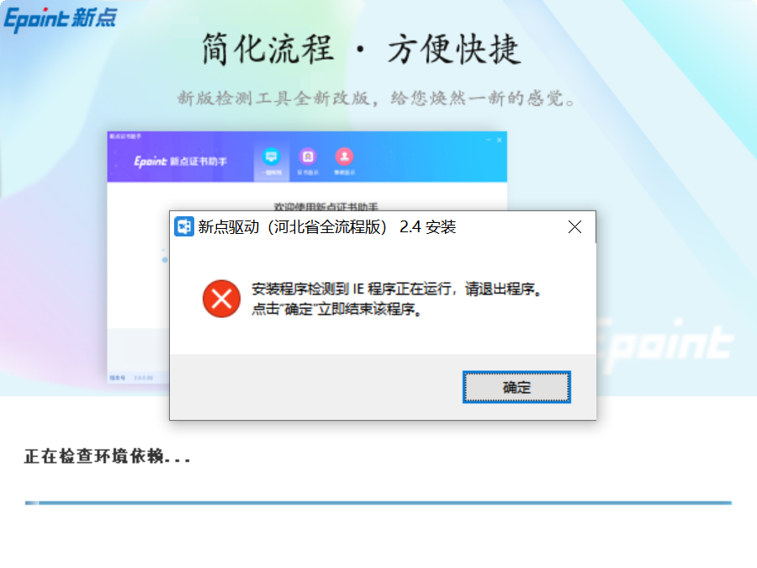

3、运行完毕后，驱动安装成功，点“已完成”即可。

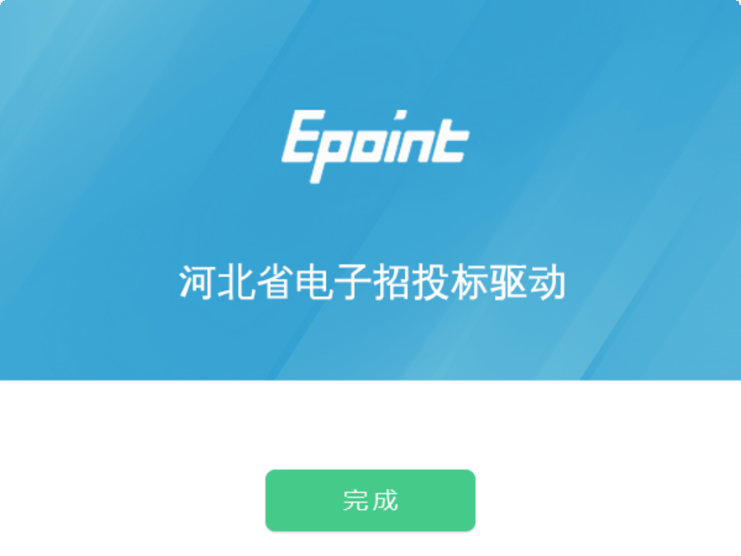

* 1. **证书工具**
     1. **修改口令**

用户可以点击桌面上“河北CA数字证书助手”证书管理工具，进入证书管理界面。

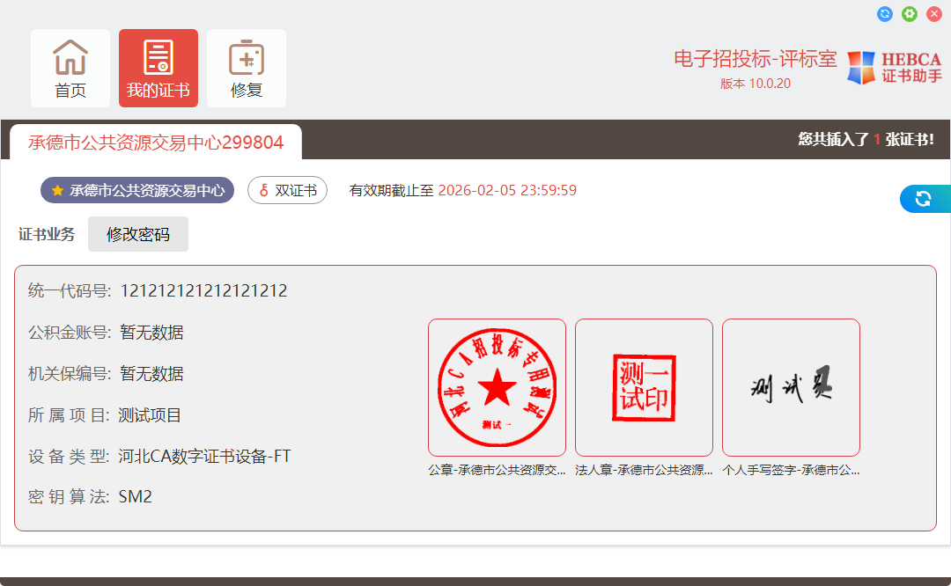

口令相当于证书Key的密码，需要妥善保管，新发出的证书Key的密码是123456，为了您的证书的安全，请立即修改密码。

点击“我的证书”，右侧输入正确的旧口令和新口令，点击“确定修改”就可以修改密码了。请不要忘记您的密码，如果忘记，请到该项目CA发证中心进行密码的初始化。

* 1. **检测工具**
     1. **启动检测工具**

插入CA锁后，用户可以点击桌面上的新点检测工具图标来启动检测工具，

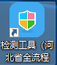

* + 1. **系统检测**

点击“一键检测”。

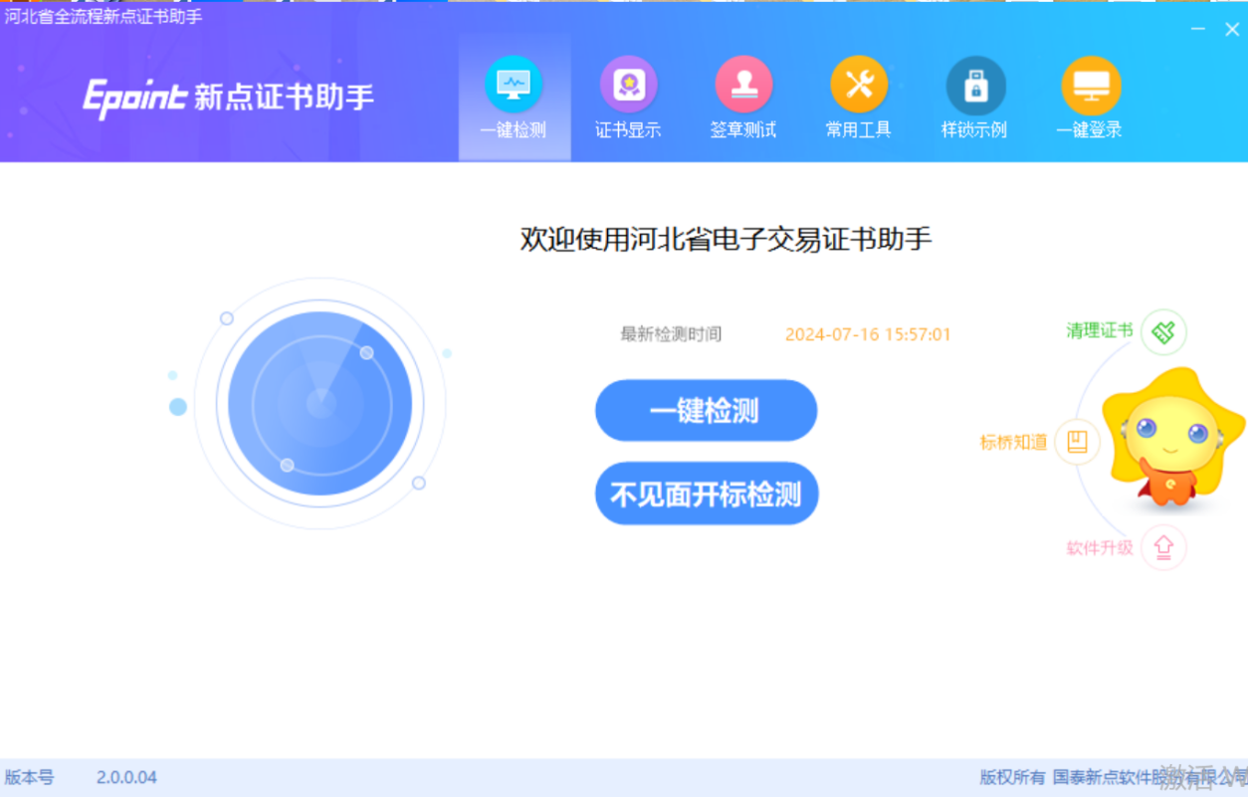

检测通过会所示，可以点击“一键登录系统”，访问河北省公共资源交易公共服务平台；如检测不通过，请点击“重新检测”，按照系统提示安装最新驱动。

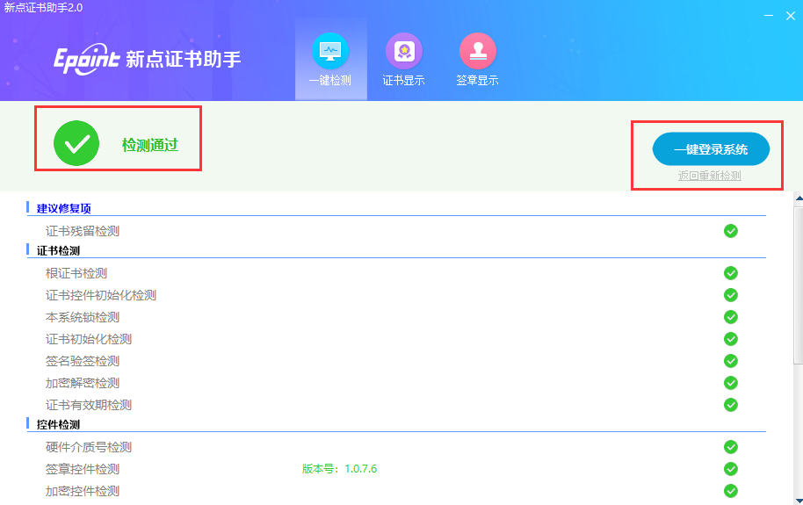

* + 1. **证书显示**

点击“证书显示”，可查看证书的详细信息。

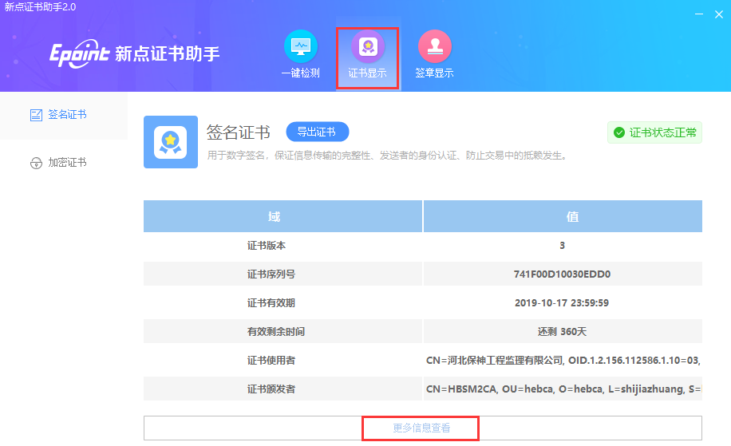

* + 1. **签章显示**

点击“签章显示”，可验证签章及测试签章功能是否完好。

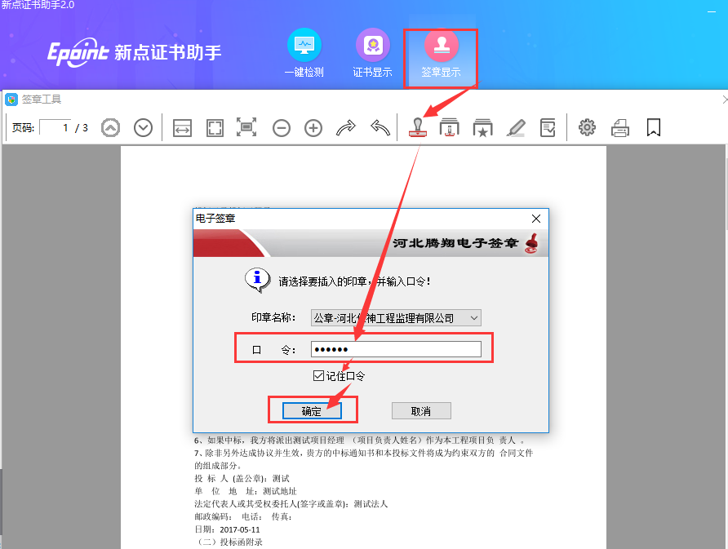

可核对红色签章信息与您的单位名称是否一致，如不一致请联系河北CA公司。把签章放在需要签章的位置，以便验证签章功能完好。如出现其他提示请联系河北CA公司。

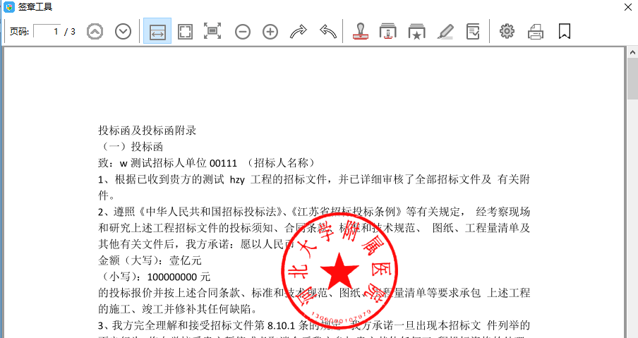

* 1. **浏览器配置**
     1. **Internet选项**

为了让系统插件能够正常工作，请按照以下步骤进行浏览器的配置。

1、打开浏览器，在“工具”菜单→“Internet选项”，

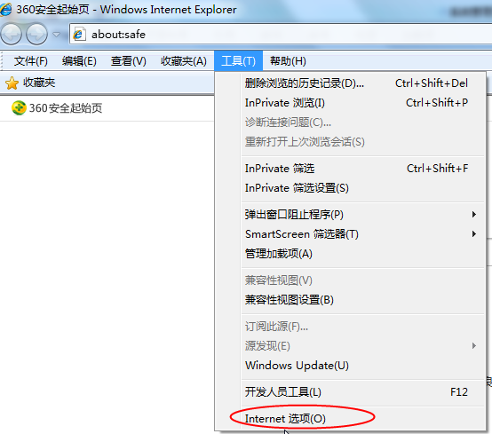

2、弹出对话框之后，请选择“安全”选项卡，再点击绿色的“受信任的站点”，再点击“站点”按钮，出现如下对话框。取消https的勾选后，点击添加，再点击关闭。

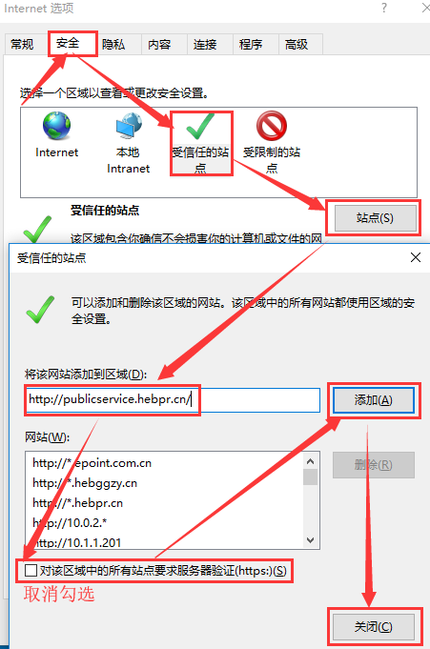

输入系统服务器的IP地址或域名地址http://publicservice.hebpr.cn/，然后点击“添加”按钮完成添加，再按“关闭”按钮退出。

5、设置自定义安全级别，开放Activex的访问权限，

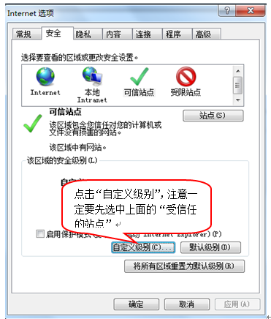

会出现一个窗口，把其中的Activex控件和插件的设置全部改为启用，

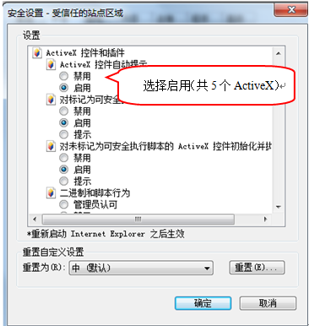

文件下载设置，开放文件下载的权限：设置为启用，

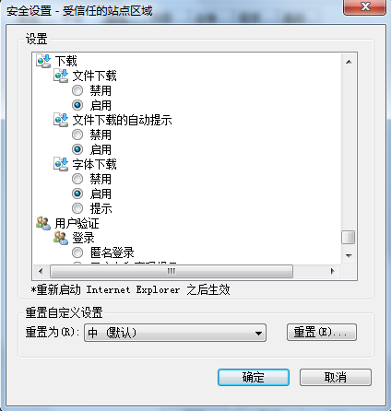

* + 1. **关闭拦截工具**

上述操作完成后，如果系统中某些功能仍不能使用，请将拦截工具关闭再试用。比如在windows工具栏中关闭弹出窗口阻止程序的操作，

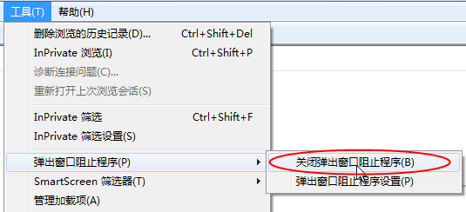

1. **政府采购**

1、投标人登录，打开登录页面，如下图：

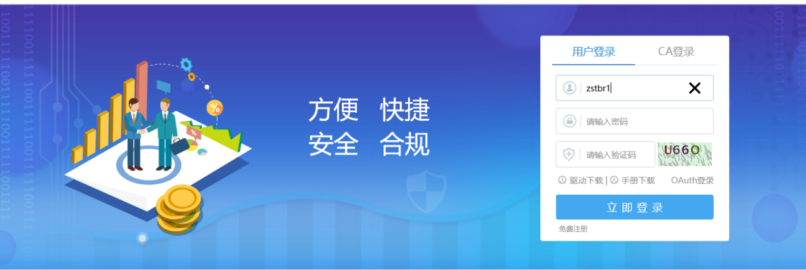

2、填写登录名和密码，登录交易平台，如下图：

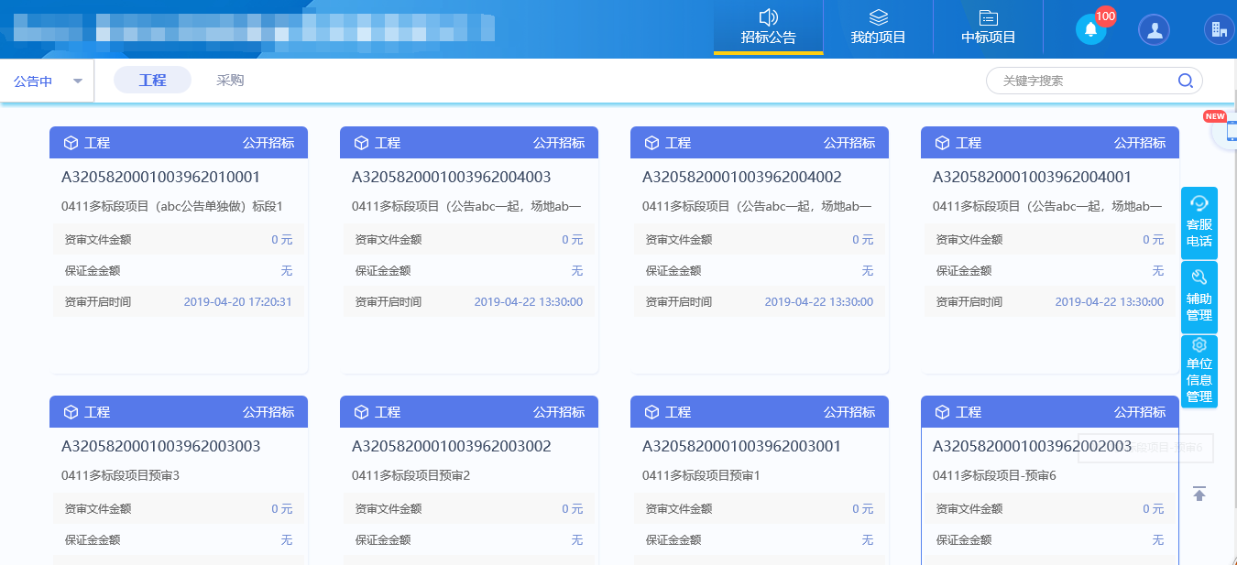

* 1. **招标公告**
     1. **公告详情**

**前提条件：**交易公告已经发布。

**基本功能：**查看公告详情。

**操作步骤：**

1、点击“招标公告－采购”菜单，进入政府采购分包列表页面。如下图：

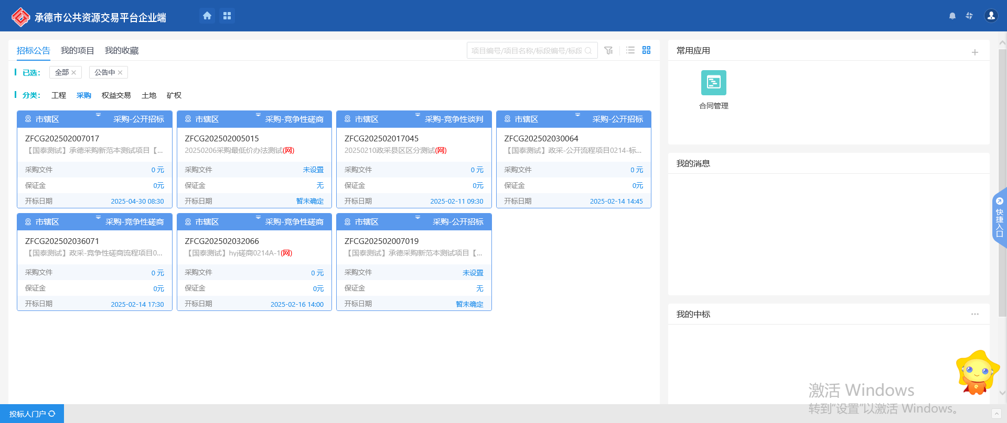

2、点击分包的“公告详情”按钮，进入“查看招标公告”页面。如下图：

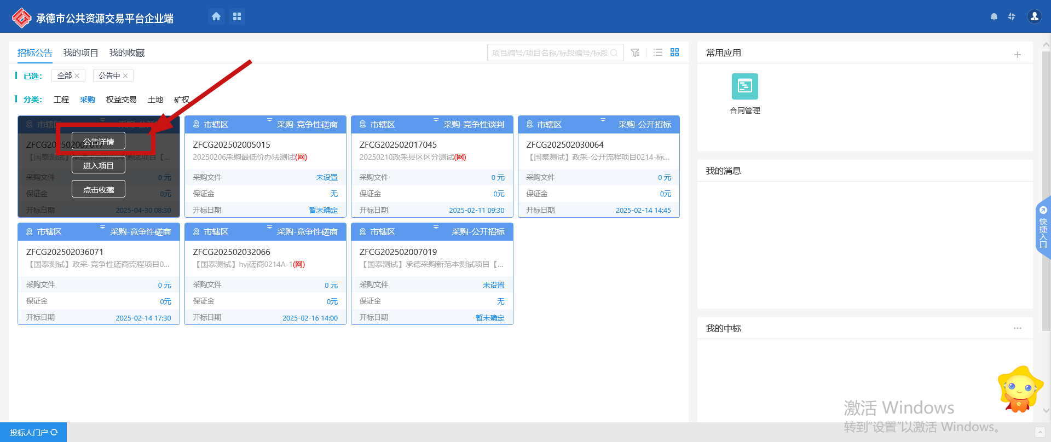

* + 1. **文件下载**

**前提条件：**交易公告及交易文件已经审核通过。

**基本功能：**投标报名。

**操作步骤：**

1、点击“招标公告－采购”菜单，进入政府采购分包列表页面。如下图：

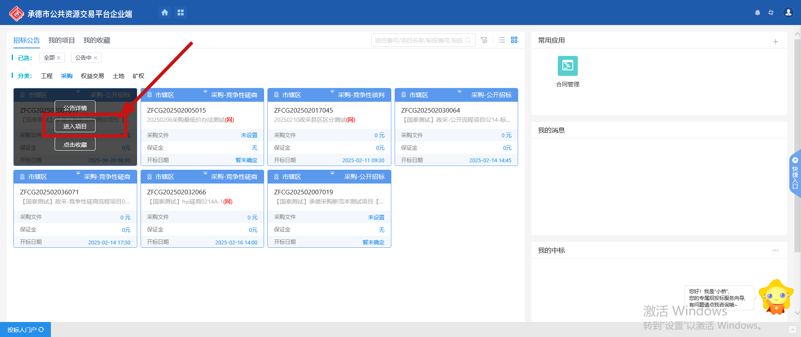

注：只有“报名中”状态的分包才能够下载文件。

2、点击分包的“文件下载”按钮，进入文件下载页面。如下图：

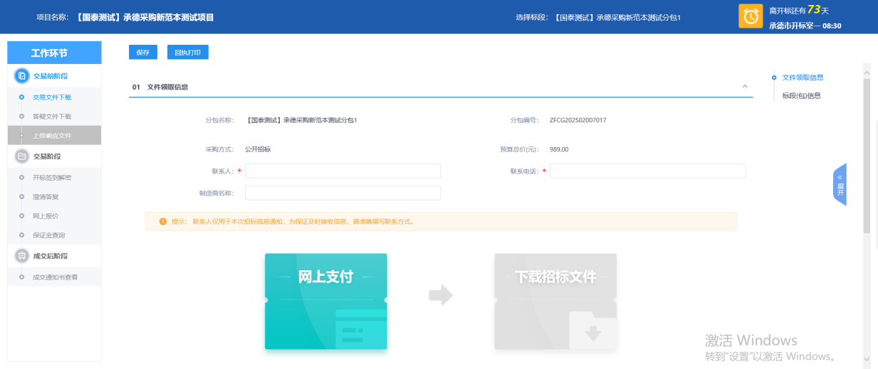

填写页面信息。

3、点击“下载采购文件”，进入文件列表页面，文件列表页面点击“下载”按钮，文件下载完成，投标人报名成功；关闭文件列表页面后，返回采购文件下载页面，“下载采购文件”变为橘黄色，可以查看下载情况，如下图：

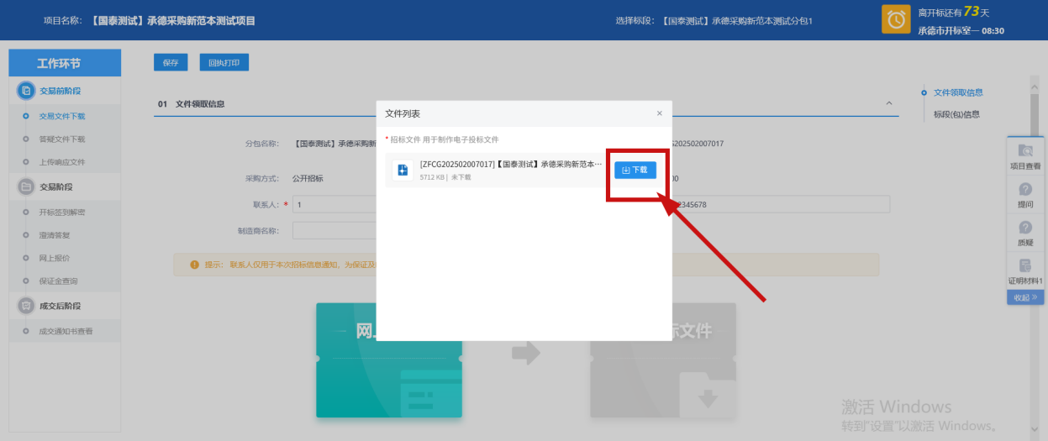

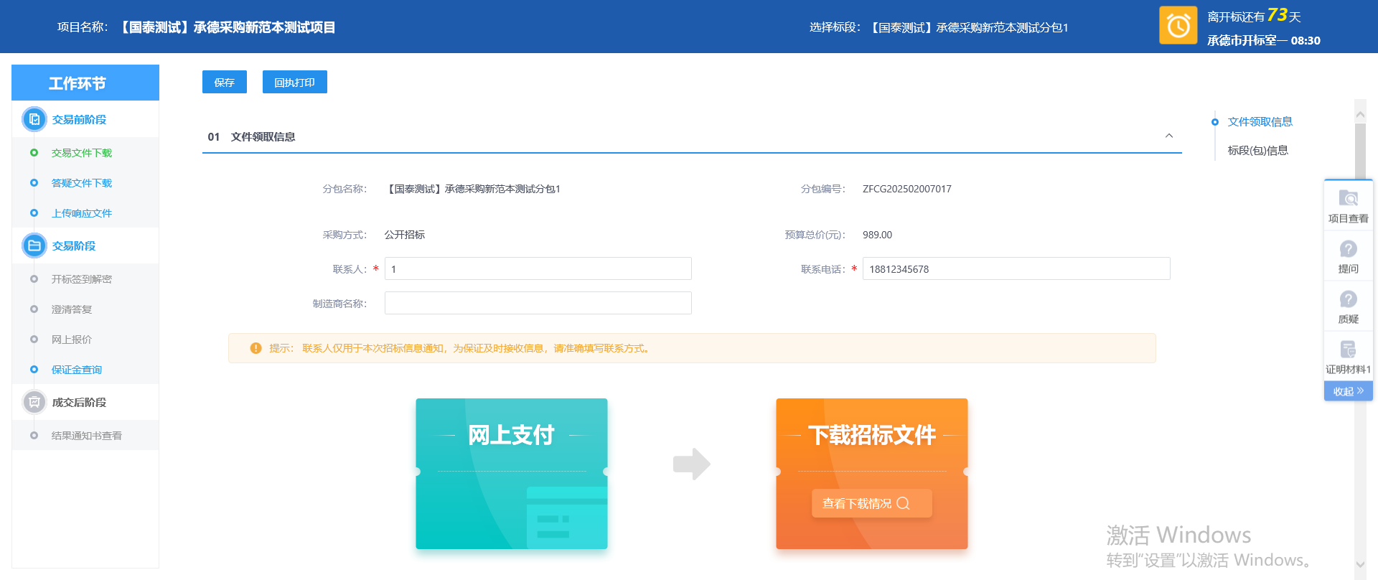

注：

①点击“查看下载情况”，可以查看文件下载情况。

②不下载资审文件，填写“联系人”和“联系电话”，点击【保存】，投标人也报名成功。

4、关闭文件下载页面，返回项目列表页面后，“文件下载”变为“修改项目联系人”，点击“修改项目联系人”，可再次进入“文件下载”页面。如下图：

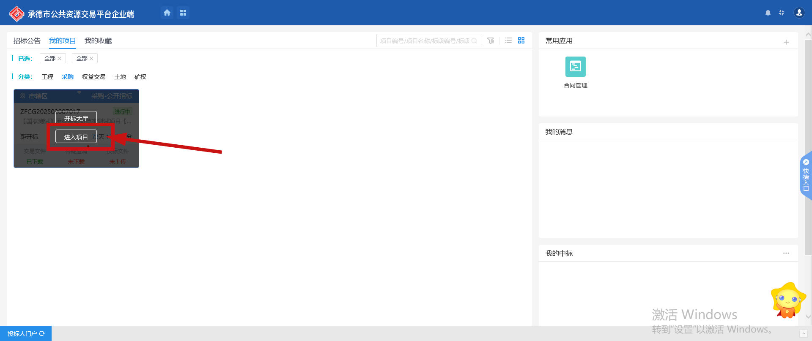



5、修改页面上的信息后，点击“保存”按钮，可以修改报名信息。如下图：

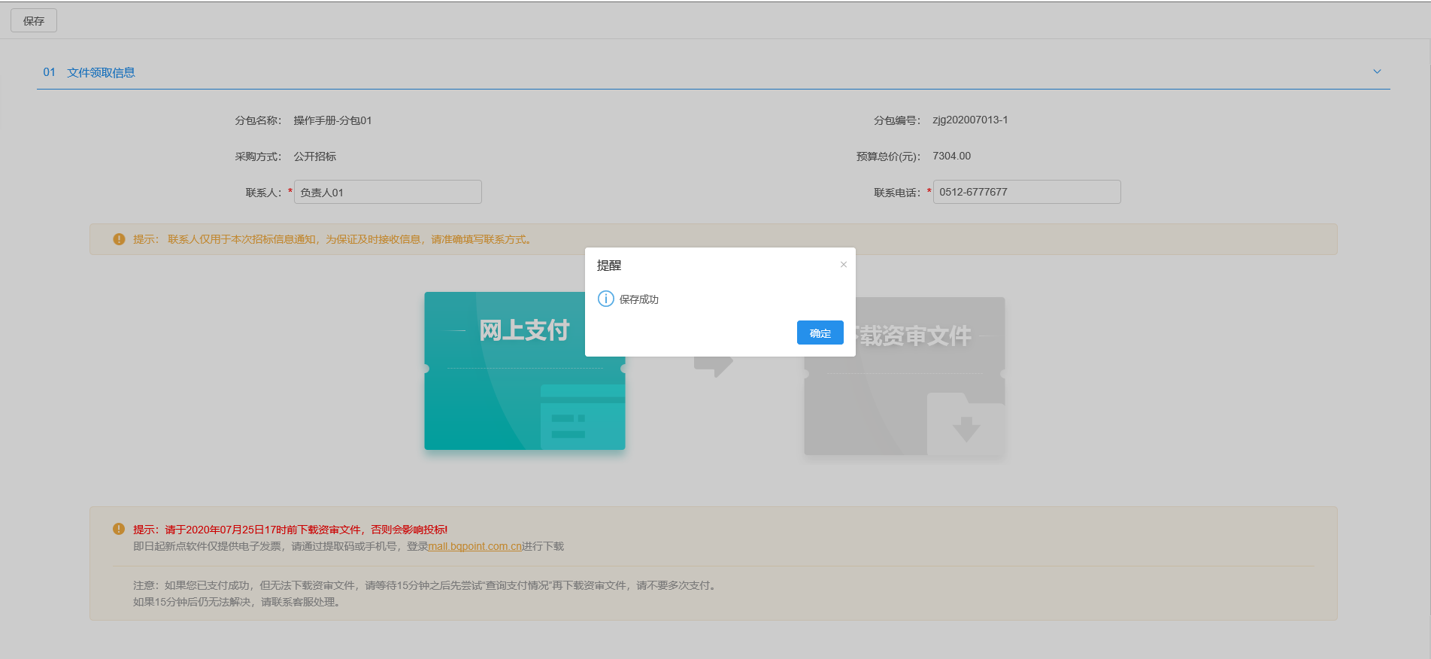

注：只能在报名截止时间之前修改报名信息。

* 1. **我的项目**
     1. **项目详情**

**前提条件：**报名成功或者被邀请参加投标。

**基本功能：**查看公告详情。

**操作步骤：**

1、点击“我的项目－采购”菜单，进入政府采购分包列表页面。如下图：



* + 1. **项目流程**

**前提条件：**报名成功或者被邀请参加投标。

**流程功能：**进入项目流程页面。

**操作步骤：**

1、点击“我的项目－采购”菜单，进入政府采购分包列表页面。如下图：

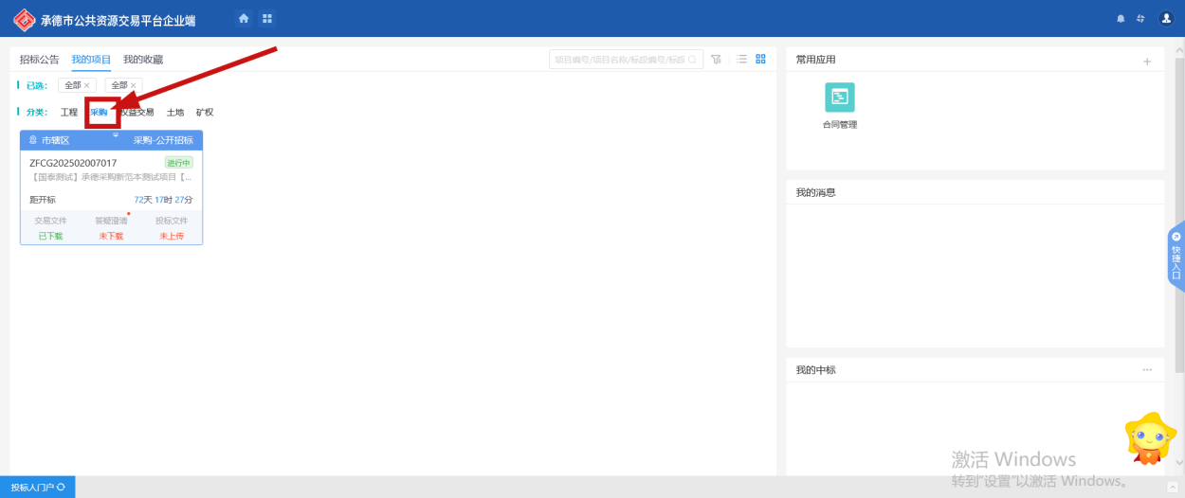

* + - 1. **邀请书确认**

**前提条件：**采购方式为邀请招标且投标人已被邀请。

**基本功能：**查看/修改投标信息。

**操作步骤：**

1、点击项目流程页面右上的角“邀请书确认”按钮，进入“邀请书确认”页面。如下图：

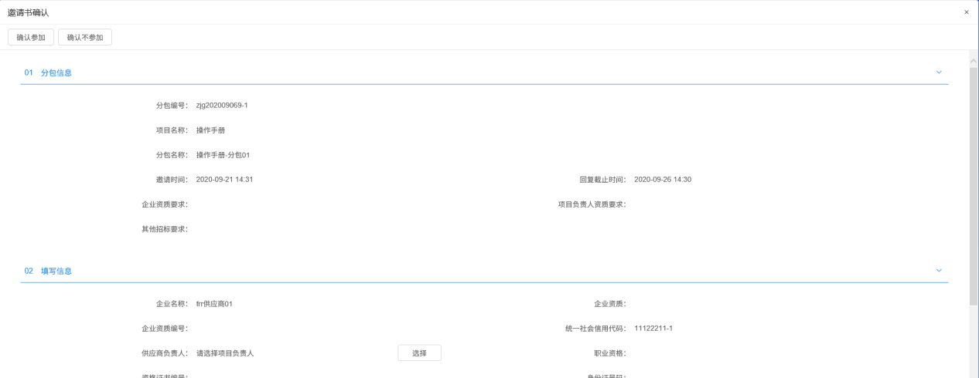

2、“03 邀请函及回执信息”中，点击邀请函，进入“查看邀请函”页面，可查看邀请函信息。如下图：

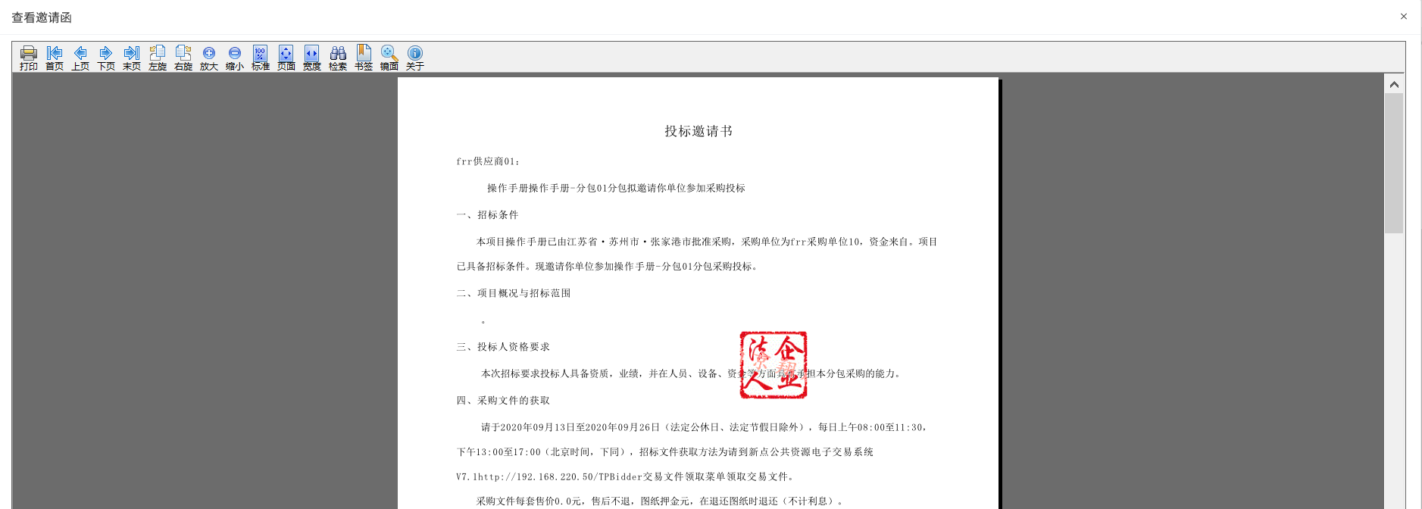

3、点击“确认参加”按钮或“确认不参加”按钮，进入“生成回执函”页面。同时弹出“请选择您想使用的签章方式”对话框。如下图如下图：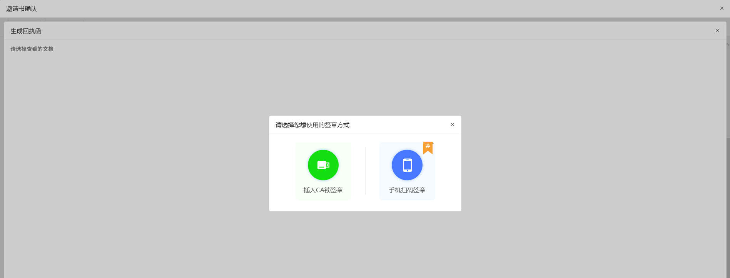

注：

①点击“插入CA锁签章”，进入“生成回执函”页面。插入CA锁，点击“签章”按钮，对回执函内容进行签章。然后点击“签章提交”按钮，签章完成。

②点击“手机扫码签章”，进入“生成回执函”页面。点击“签章”按钮，显示二维码，使用新点标证通进行扫码签章。

③如果要参加投标，则点击“确认参加”按钮；如不参加，则点击“确认不参加”按钮。

④回执函签章后，“确认参加”“确认不参加”按钮会消失，无法再次确认，回复截止时间或开标时间到了后，也不能再次确认。

⑤确认后会生成一个回执函，如下图：

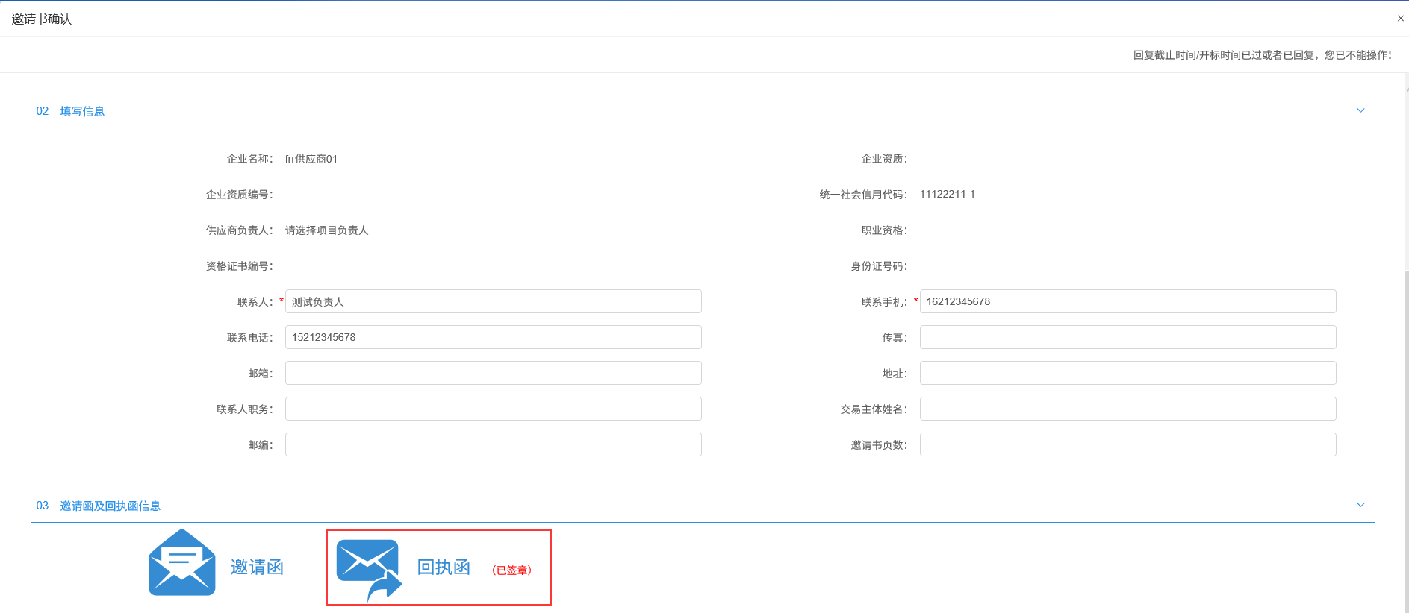

* + - 1. **修改项目联系人**

**前提条件：**采购方式为公开招标、询价、竞争性谈判、单一来源且报名成功。

**基本功能：**查看/修改投标信息。

**操作步骤：**

1、点击项目流程页面右上角的“修改项目联系人”按钮，进入“修改项目联系人”页面。如下图：

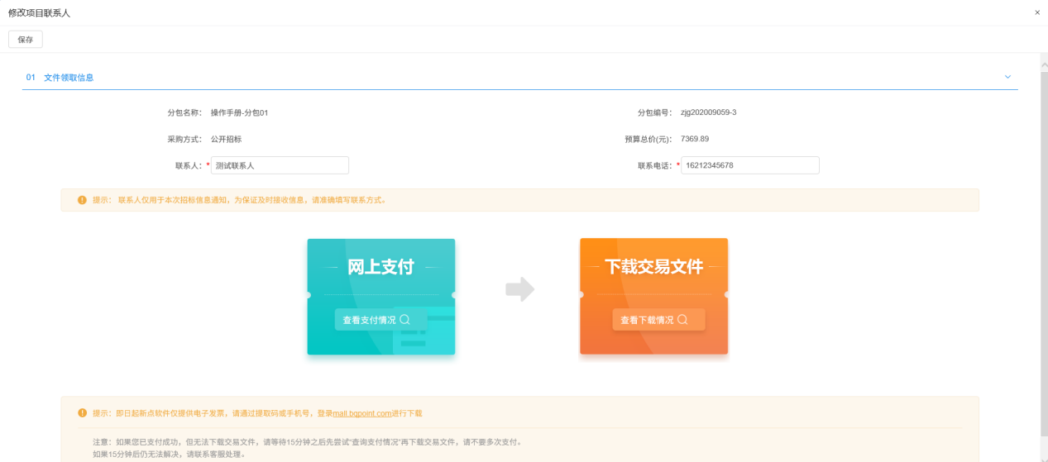

2、修改页面上的信息后，点击“保存”按钮，可以修改报名信息。如下图：

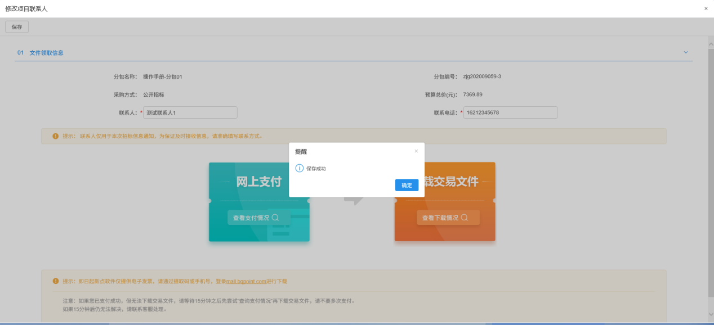

注：只能在资审开标时间或开标时间之前修改报名信息。

* + - 1. **邀请书确认**

**前提条件：**采购方式为邀请招标且投标人已被邀请。

**基本功能：**查看邀请书信息及确认是否参加投标。

**操作步骤：**

1、点击“项目流程－邀请书确认”按钮，进入“邀请书确认”页面。如下图：

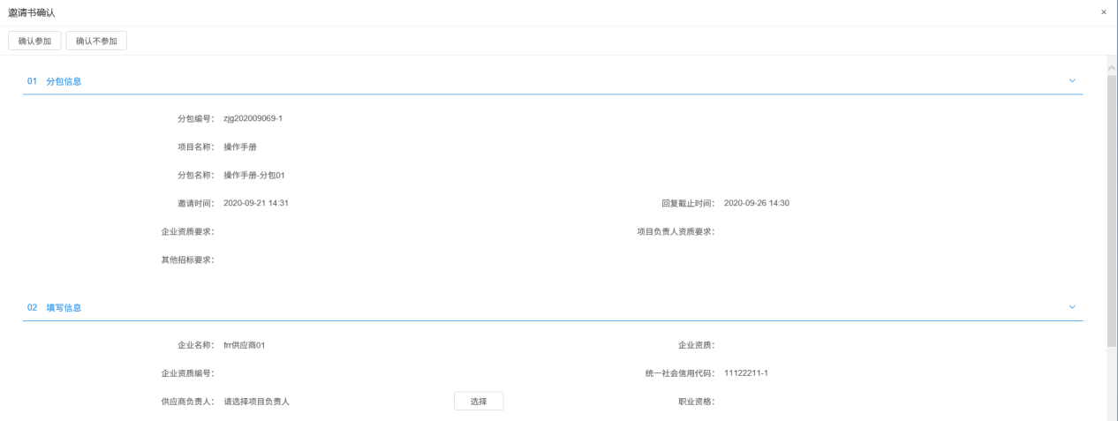

2、“03 邀请函及回执信息”中，点击邀请函，进入“查看邀请函”页面，可查看邀请函信息。如下图：



1. 点击“确认参加”按钮或“确认不参加”按钮，进入“生成回执函”页面。同时弹出“请选择您想使用的签章方式”对话框。如下图如下图：

注：

①点击“插入CA锁签章”，进入“生成回执函”页面。插入CA锁，点击“签章”按钮，对回执函内容进行签章。然后点击“签章提交”按钮，签章完成。

②点击“手机扫码签章”，进入“生成回执函”页面。点击“签章”按钮，显示二维码，使用新点标证通进行扫码签章。

③如果要参加投标，则点击“确认参加”按钮；如不参加，则点击“确认不参加”按钮。

④回执函签章后，“确认参加”“确认不参加”按钮会消失，无法再次确认，回复截止时间或开标时间到了后，也不能再次确认。

⑤确认后会生成一个回执函，如下图：



* + - 1. **交易文件下载**

**前提条件：**交易文件审核通过。

**基本功能：**投标人下载交易文件。

**操作步骤：**

1、点击“项目流程－交易文件下载”按钮，进入“交易文件下载”页面。如下图：

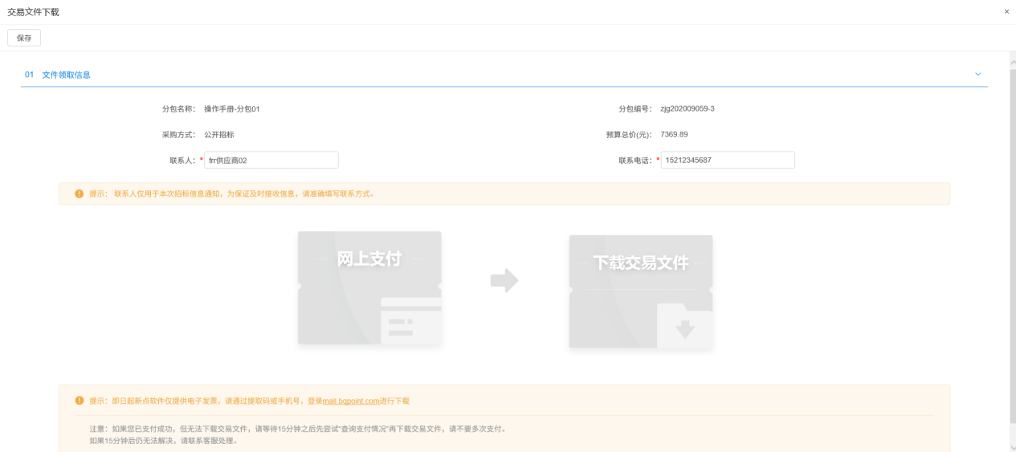

2、如果交易文件费用不为“0”，则点击“网上支付”，在线支付交易文件费用；如果交易文件费用为“0”，则不需要支付费用，可以直接下载交易文件。

3、点击“下载交易文件”按钮，进入“文件列表”页面。如下图：

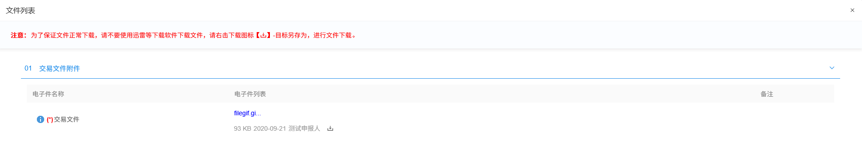

4、点击文件后的“”图标，下载交易文件。

5、下载完成后，点击“”图标，可以查看下载情况。如下图：

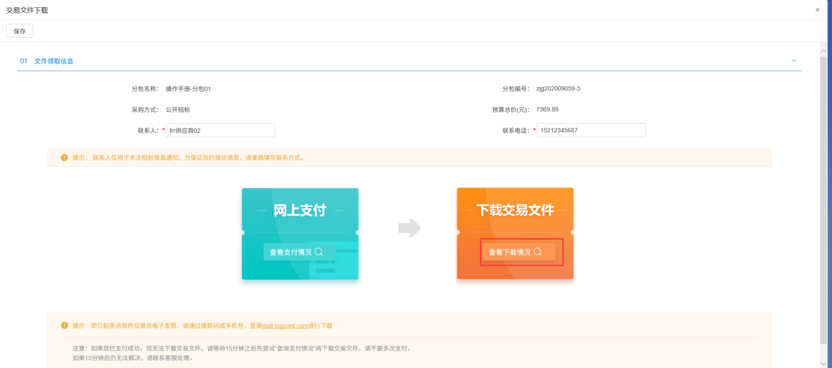

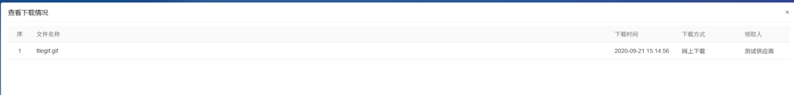

* + - 1. **答疑文件下载**

**前提条件：**答疑文件审核通过，投标人下载过交易文件。

**基本功能：**投标人下载答疑文件。

**操作步骤：**

1、点击“项目流程－答疑文件下载”按钮，进入“答疑文件下载”页面。如下图：

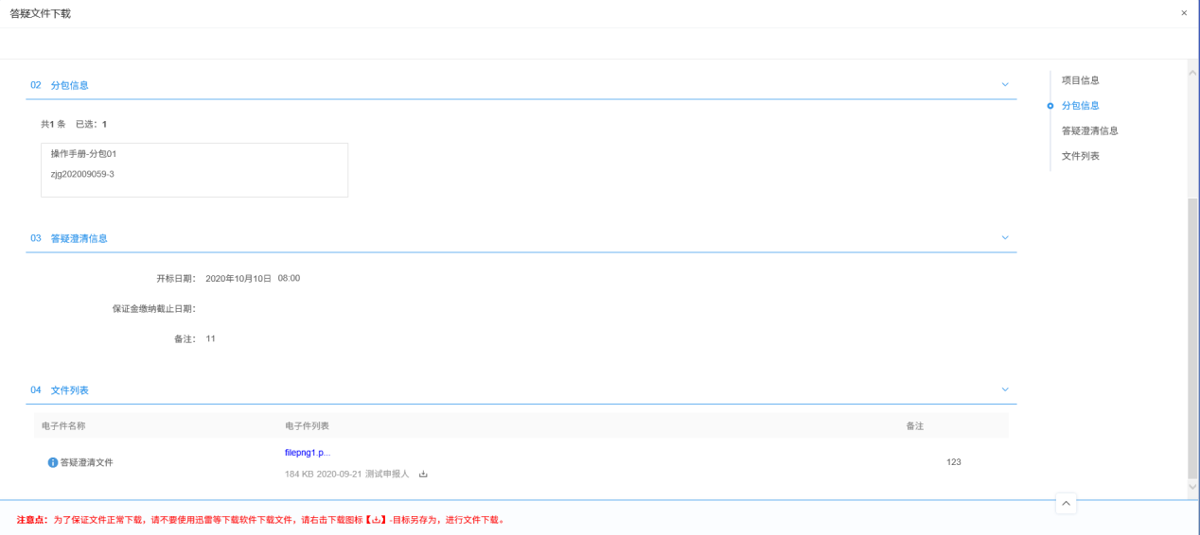

2、“文件列表”中点击文件后的“”图标，下载答疑文件。

* + - 1. **提问**

**前提条件：**报名成功或者被邀请参加投标。

**基本功能：**投标人提问。

**操作步骤：**

1、点击“项目流程－提问”按钮，进入“查看问题”列表页面。如下图：

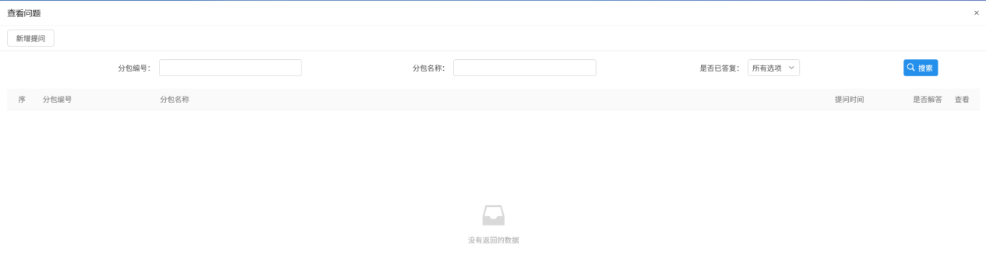

2、点击“新增提问”按钮，进入“新增网上提问”页面。如下图：

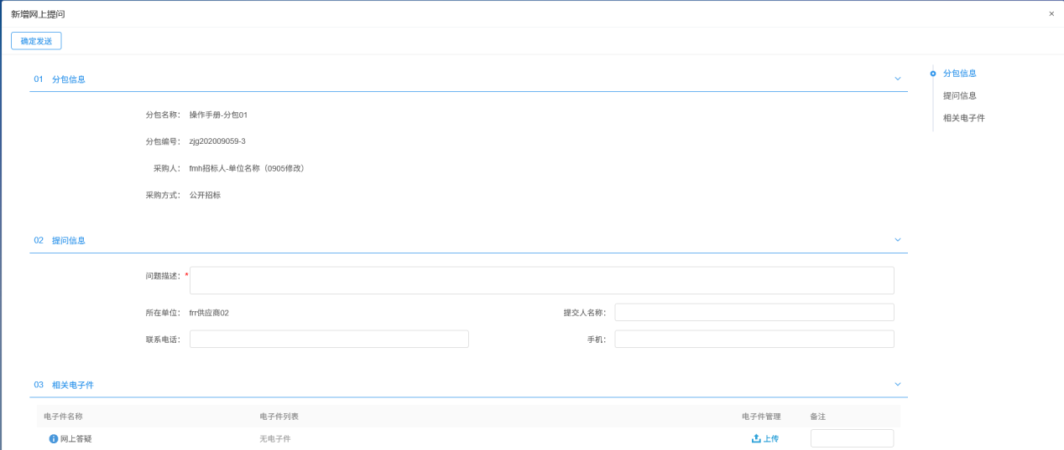

填写页面上的信息。

3、点击“确定发送”按钮，提问新增成功。如下图：

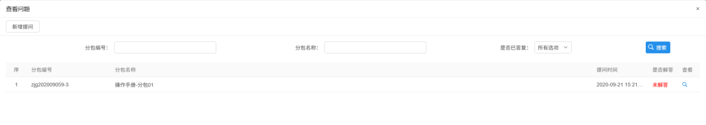

* + - 1. **中标通知书查看**

**前提条件：**投标人已经中标。

**基本功能：**投标人查看中标通知书。

**操作步骤：**

1、点击“项目流程－中标通知书查看”按钮，进入“打印中标通知书”页面。如下图：



* + 1. **中标项目**

**前提条件：**投标人已经中标。

**流程功能：**查看/打印成交通知书。

**操作步骤：**

1、点击分包的“项目流程”按钮，进入该分包的项目流程页面。如下图：

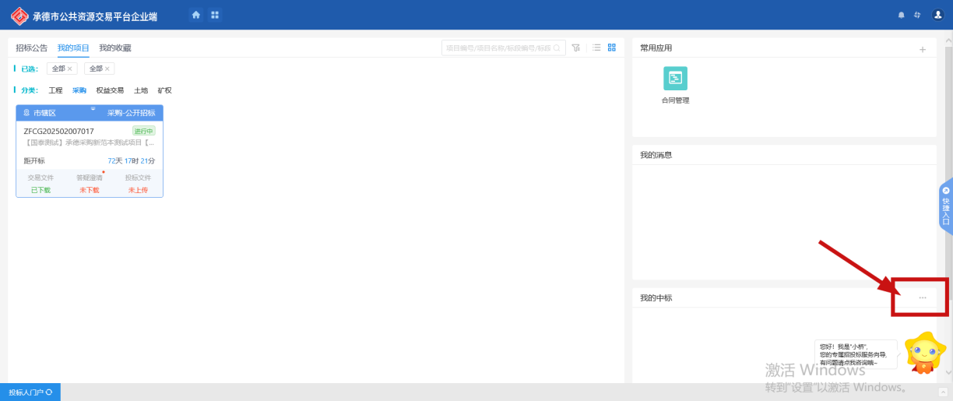

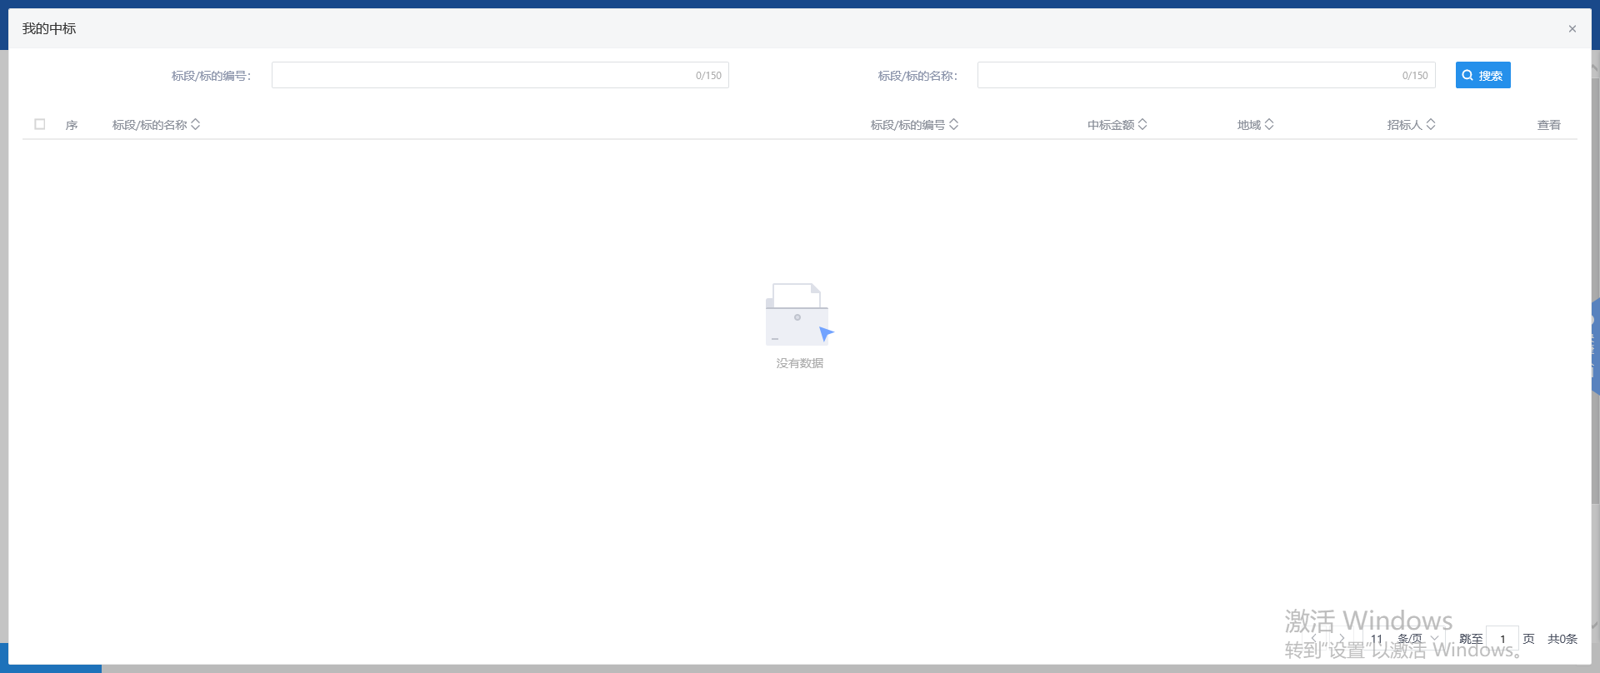

2、点击“中标通知书查看”按钮，进入打印中标通知书页面。如下图：

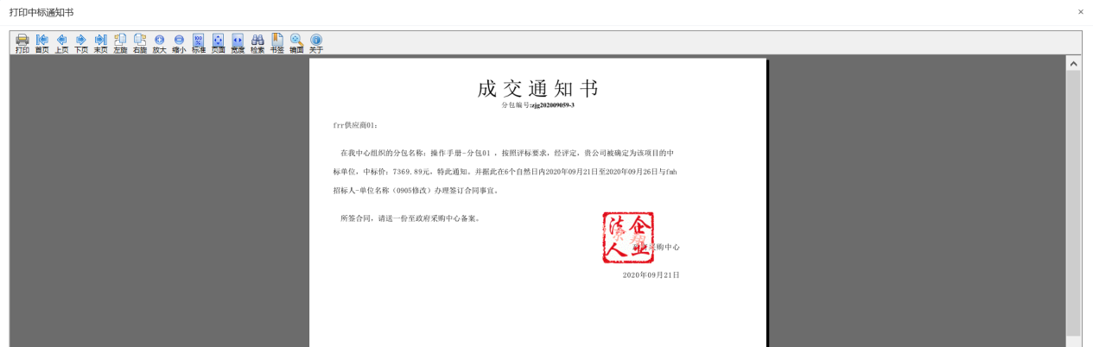

1. 项目流程页面上，点击页面右侧“项目查看”中的“中标通知书”按钮，也可查看中标通知书。如下图：



